

КОНТРОЛЬНО-СЧЕТНАЯ ПАЛАТА
ЗЛАТОУСТОВСКОГО ГОРОДСКОГО ОКРУГА

ул. Таганайская, 1, г. Златоуст, Челябинская область, 456200, Российская Федерация,
телефон (8-3513) 62-13-55, факс 62-19-44; ИНН7404055537/740401001; (e-mail) – kspzgo@mail.ru

Доклад на публичные слушания
«О внешней проверке Отчета об исполнении бюджета Златоустовского городского округа за 2024 год»
Докладчик: председатель Контрольно-счетной палаты ЗГО –
Кальчук Олеся Сергеевна

Уважаемые участники публичных слушаний!
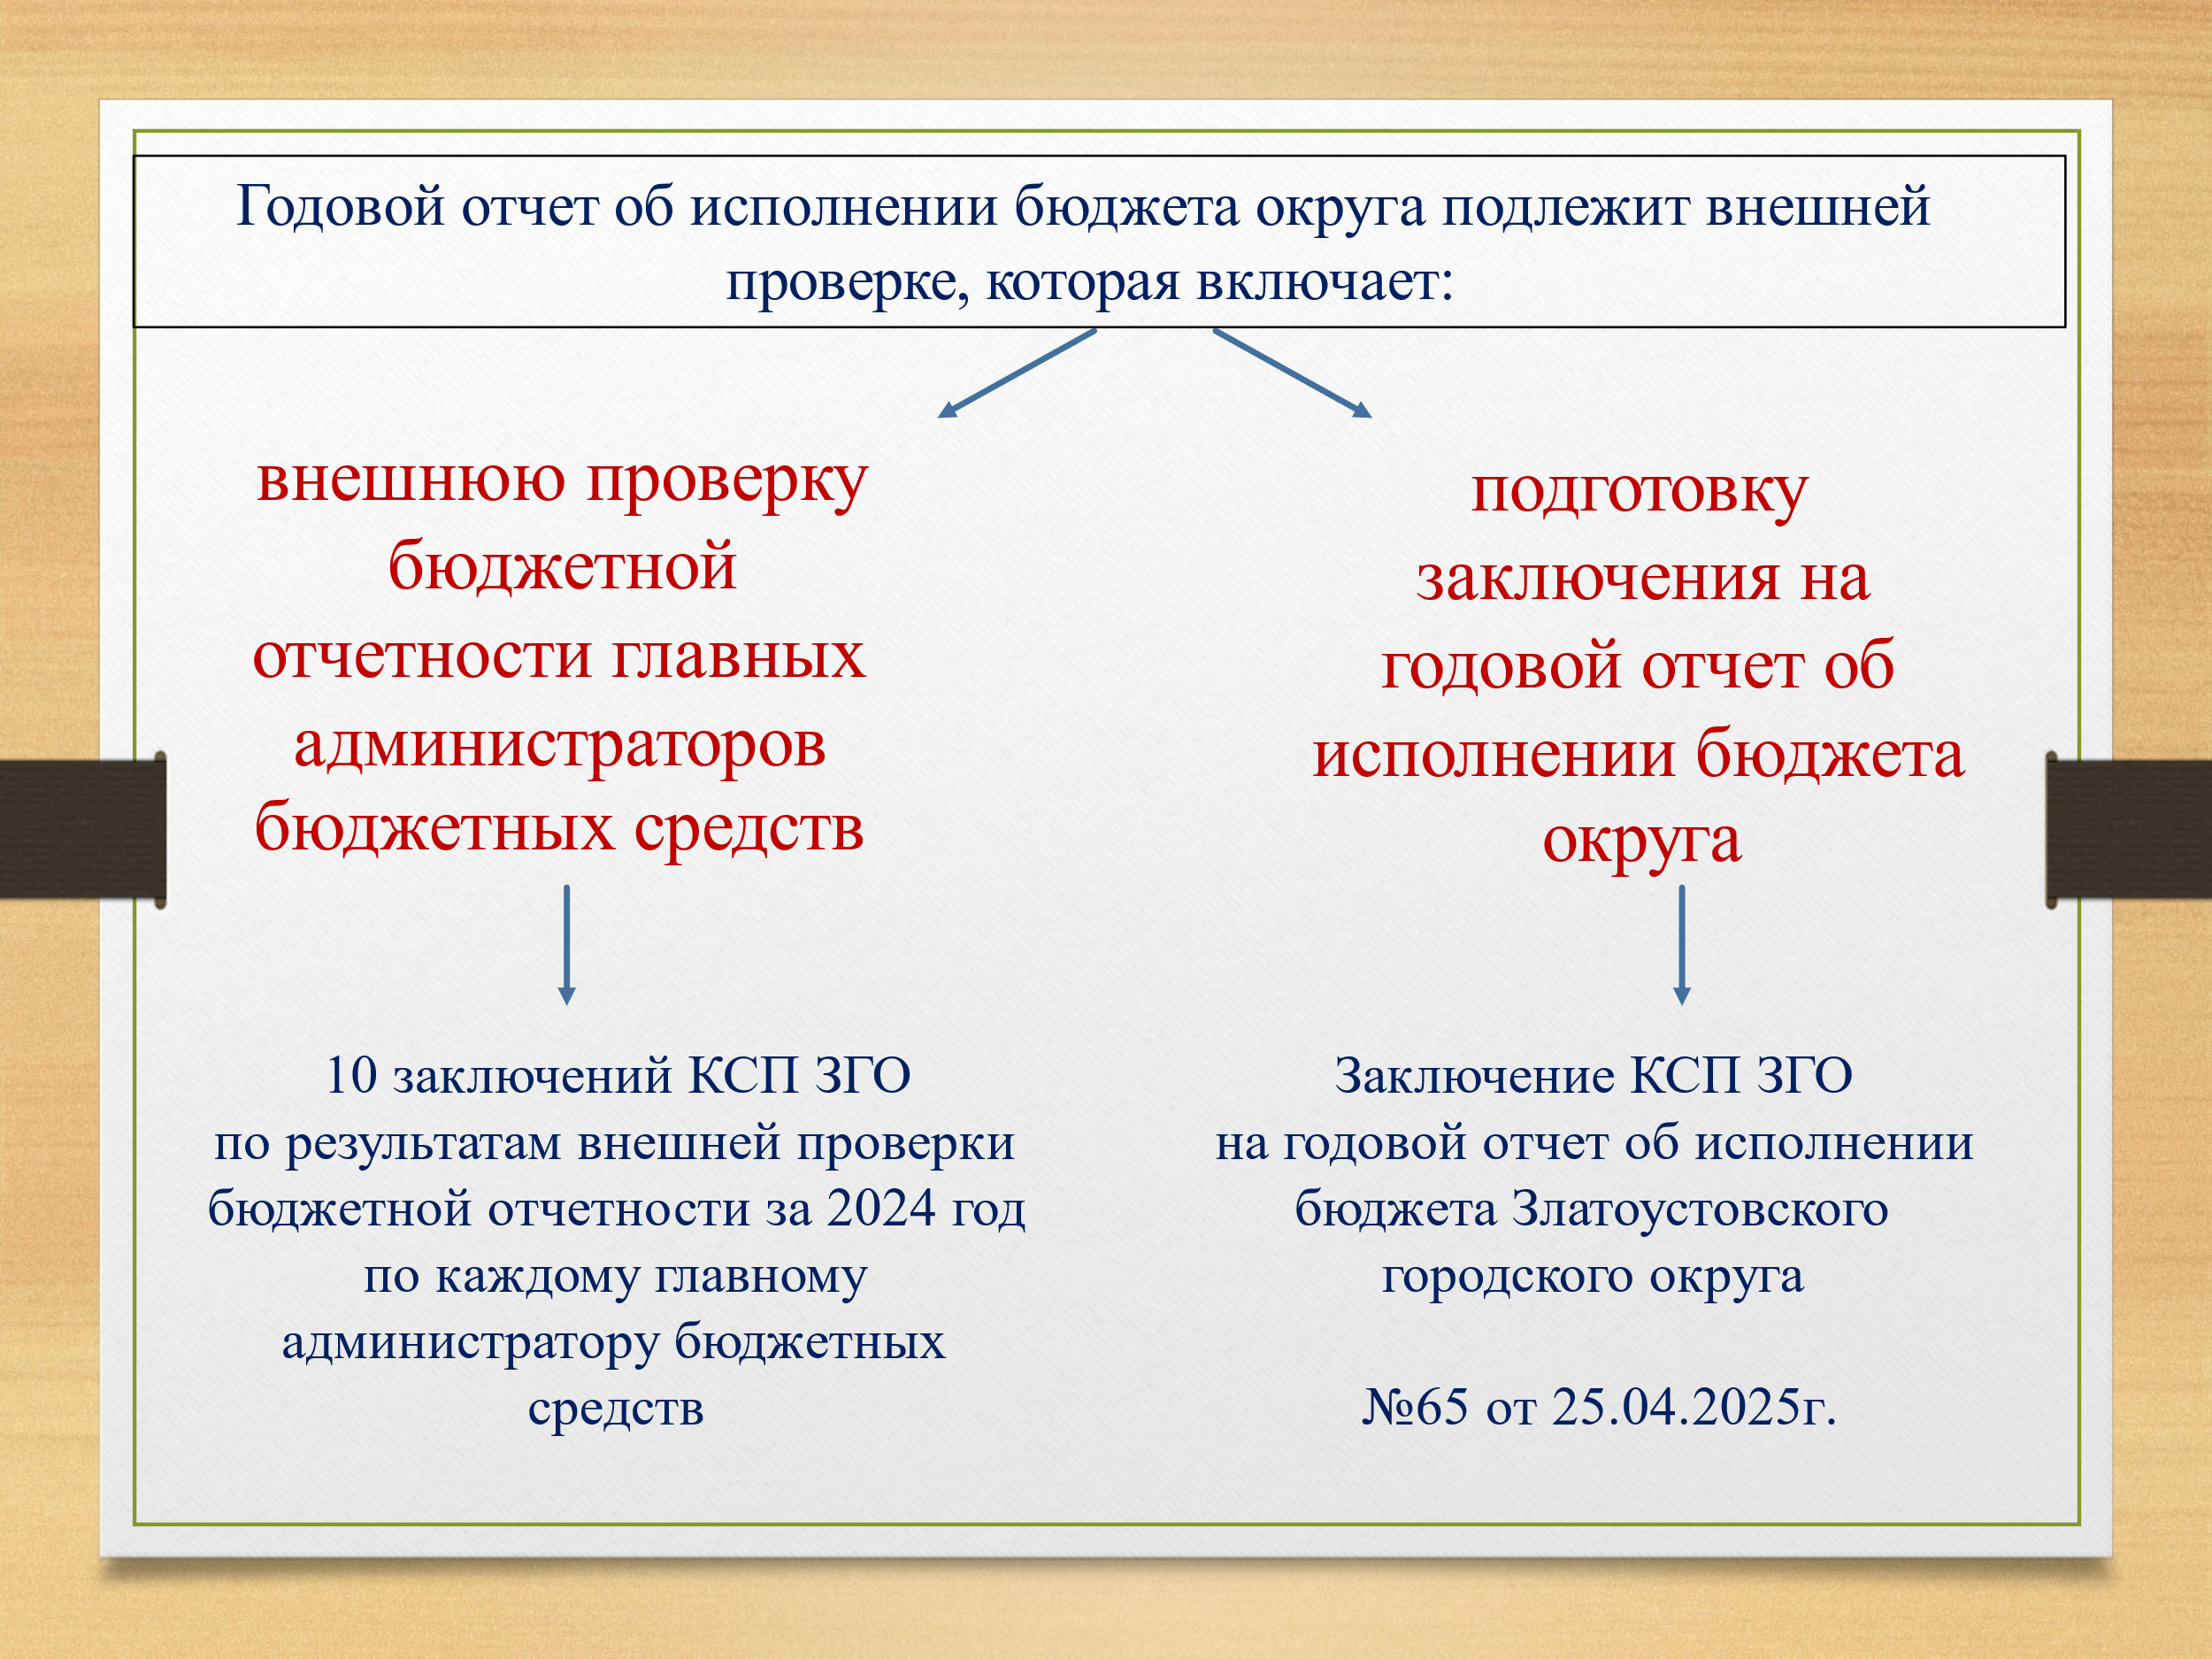

1. В соответствии с требованиями бюджетного законодательства Контрольно-счетной палатой проведена внешняя проверка годового отчета об исполнении бюджета Златоустовского городского округа за 2024 год.
Результаты отражены в заключении, которое направлено Главе округа и в Собрание депутатов. Кроме того, соответствующая информация размещена на официальном сайте Златоустовского городского округа.

2. Годовая бюджетная отчетность муниципального образования составлена Финансовым управлением на основании бюджетной отчетности 17 главных администраторов бюджетных средств.
От достоверности бюджетной отчетности каждого участника бюджетного процесса зависит достоверность годовой консолидированной бюджетной отчетности муниципального образования – Златоустовский городской округ.
Обращаю Ваше внимание, что в соответствии с Положением о бюджетном процессе Собрание депутатов округа может принять одно из решений: решение об утверждении отчета об исполнении бюджета либо отклонение решения об исполнении бюджета округа.
Указанное свидетельствует об особой значимости и ответственности внешней проверки отчета.

3. В целях определения полноты и достоверности годового Отчета Контрольно-счетной палатой проверена бюджетная отчетность десяти главных администраторов бюджетных средств. В результате:
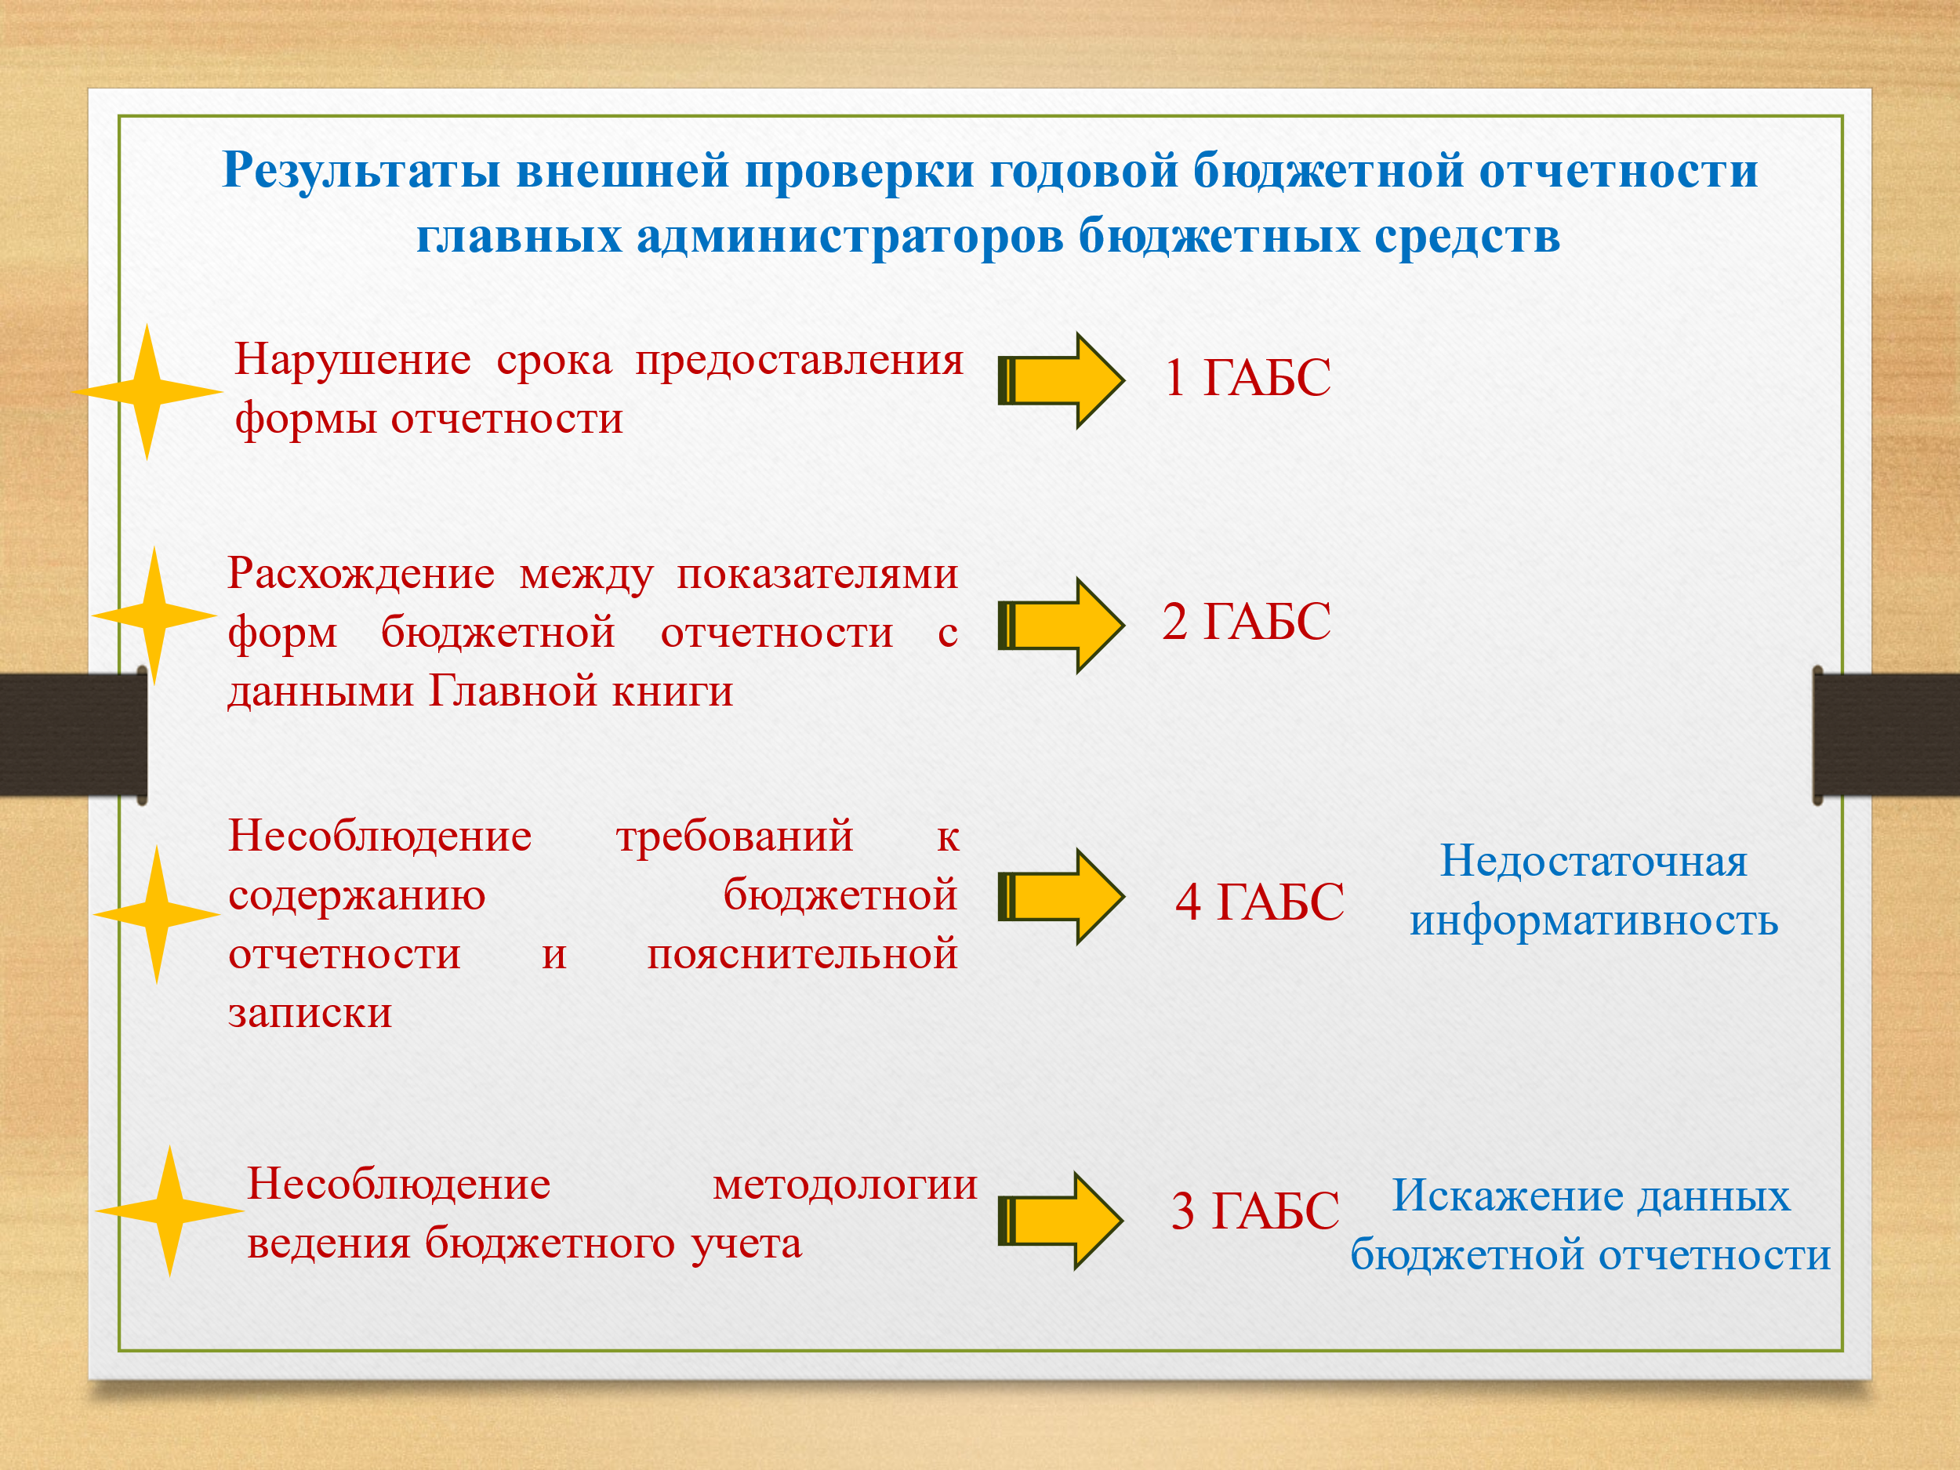
- установлены случаи не соблюдения методологии ведения бюджетного учета, что повлекло искажение бюджетной отчетности в части отражения данных о стоимости основных средств, прав пользования программными продуктами и кредиторской задолженности;
- в ряде случаях отмечена недостаточная информативность годовой бюджетной отчетности субъектов консолидированной отчетности.
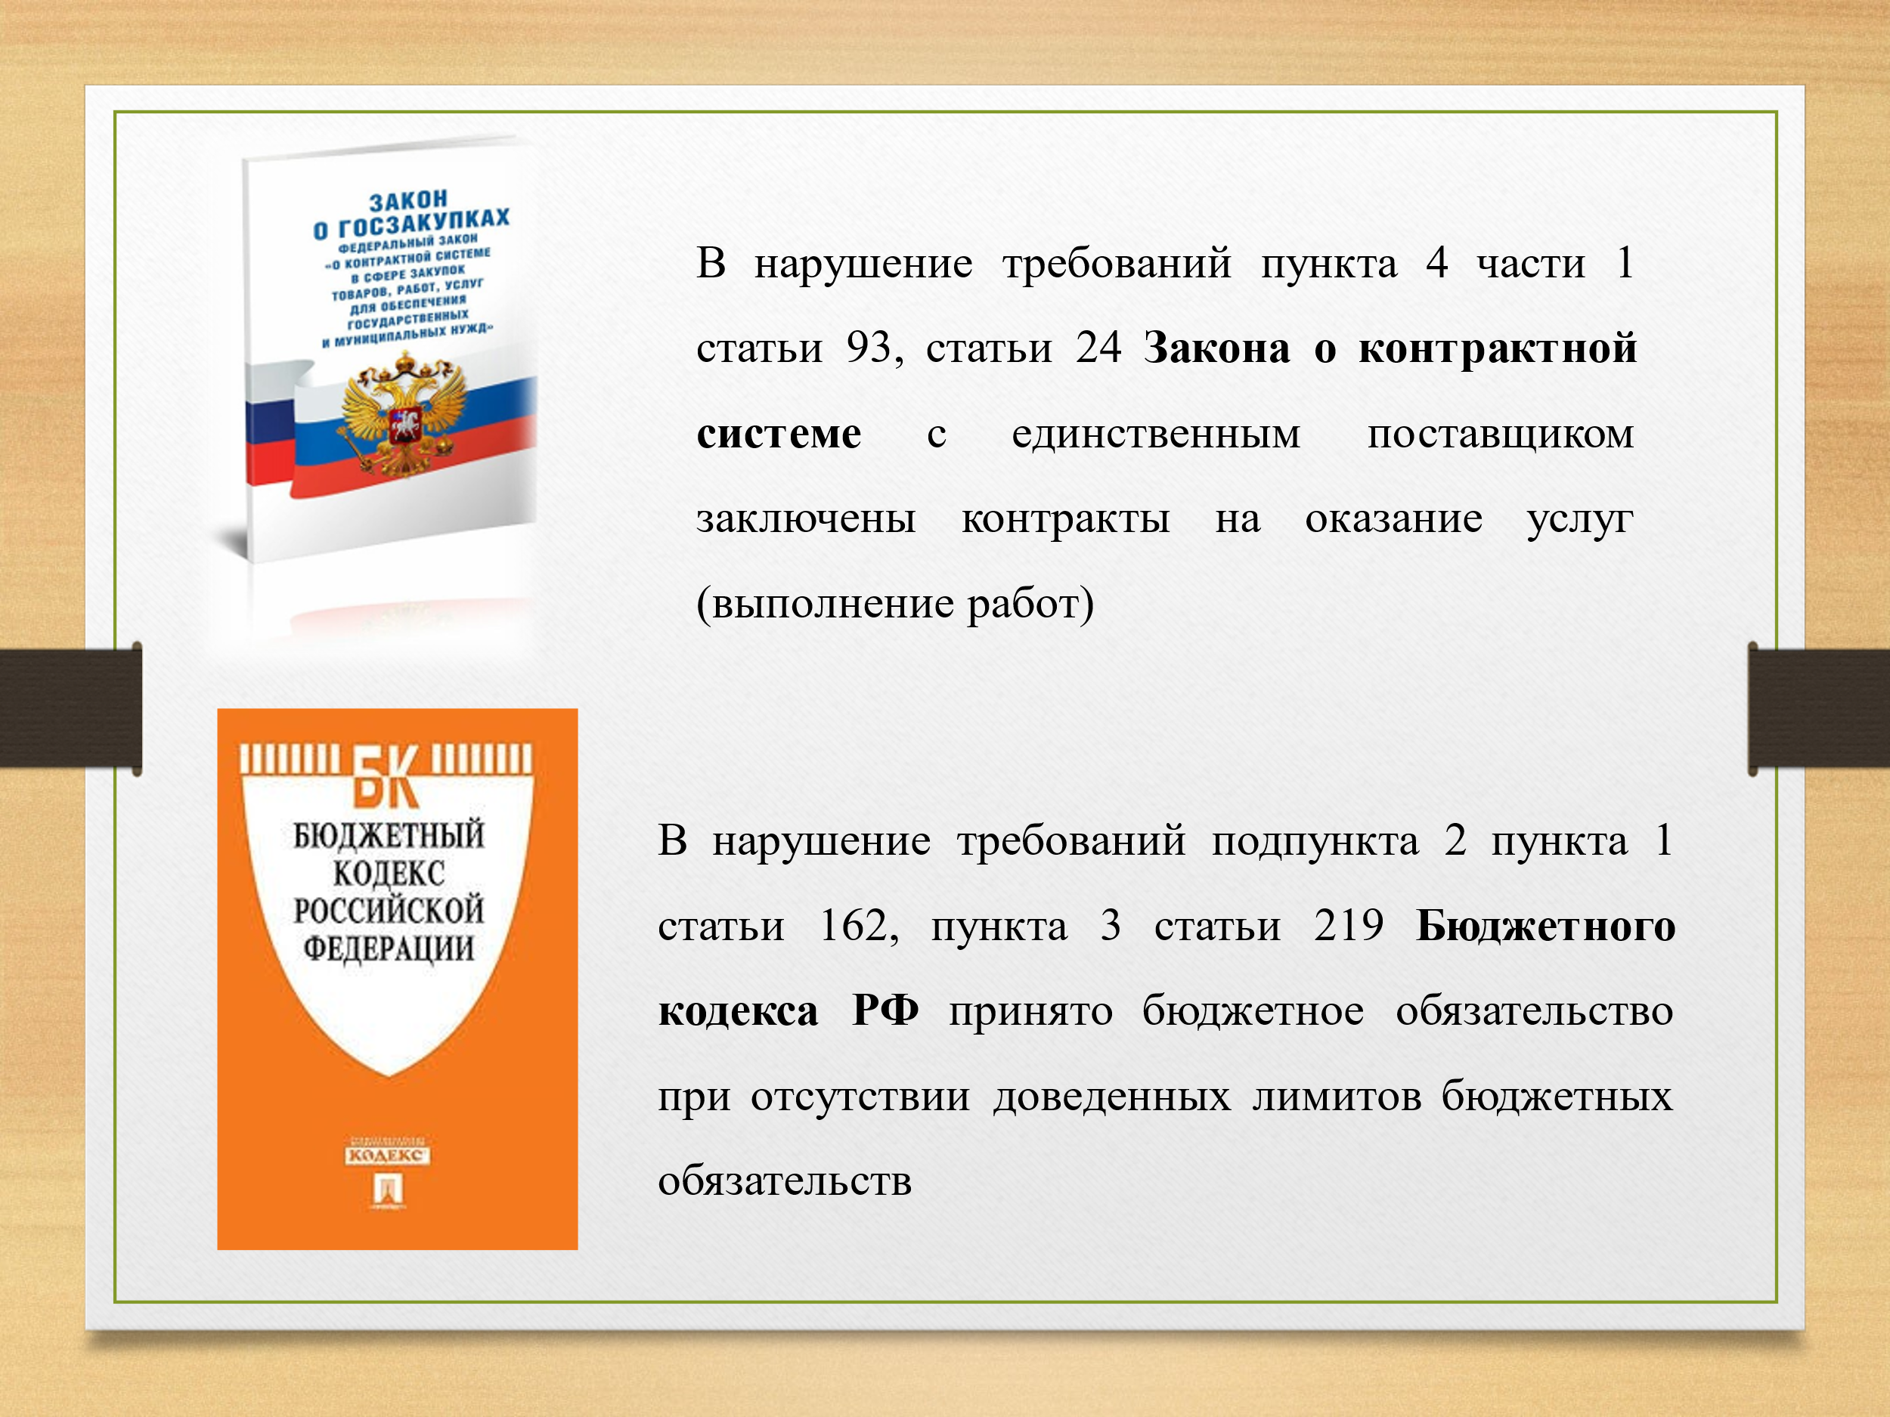
Кроме того, одним из участников бюджетного процесса не соблюдены требования законодательства о контрактной системе при заключении муниципальных контактов неконкурентным способом закупки, а также принято бюджетное обязательство в сумме 16 млн. рублей в отсутствие прав на его принятие.
По результатам проверки годовой бюджетной отчетности за 2024 год в отношении двух должностных лиц составлены протоколы об административных правонарушениях, которые направлены на рассмотрение в суд.
Как и в прошлые годы отмечены расходы на возмещение причиненного вреда в результате незаконных действий (бездействия) органов местного самоуправления, уплату административных штрафов и исполнительских сборов. В 2024 году объем таких расходов составил более 31 млн. рублей, что не способствует эффективности и результативности использования бюджетных средств.
В своих заключениях каждому главному администратору бюджетных средств даны соответствующие рекомендации, в том числе по устранению и недопущению нарушений и недостатков и совершенствованию осуществления внутреннего финансового аудита.
Рассмотрев рекомендации КСП, выявленные нарушения главными администраторами бюджетных средств приняты к сведению, все устранимые нарушения устранены в текущем году.

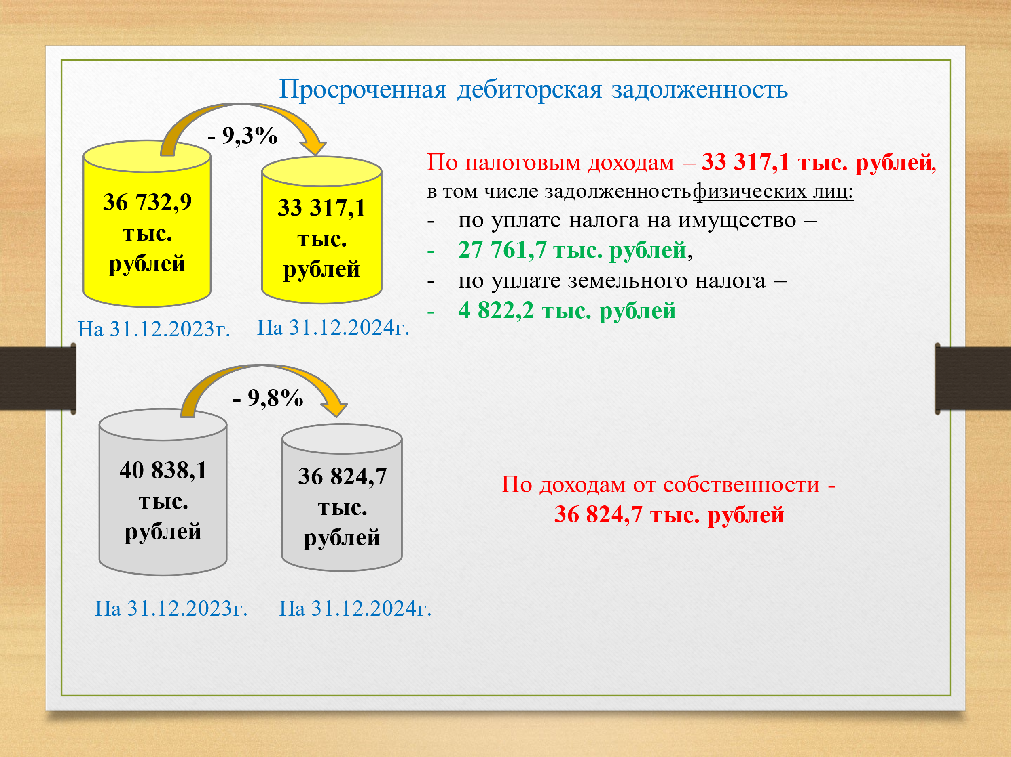
4. Просроченная дебиторская задолженность налогоплательщиков по платежам в бюджет округа на конец отчетного периода составила 33 млн. рублей, из которой 32,5 млн. рублей – это задолженность физических лиц по налогу на имущество и земельному налогу.

Объем просроченной дебиторской задолженности от собственности составил 37 млн. рублей со снижением к началу года на 9,8%. В целях взыскания задолженности Комитет по управлению имуществом проводит претензионно-исковую работу.

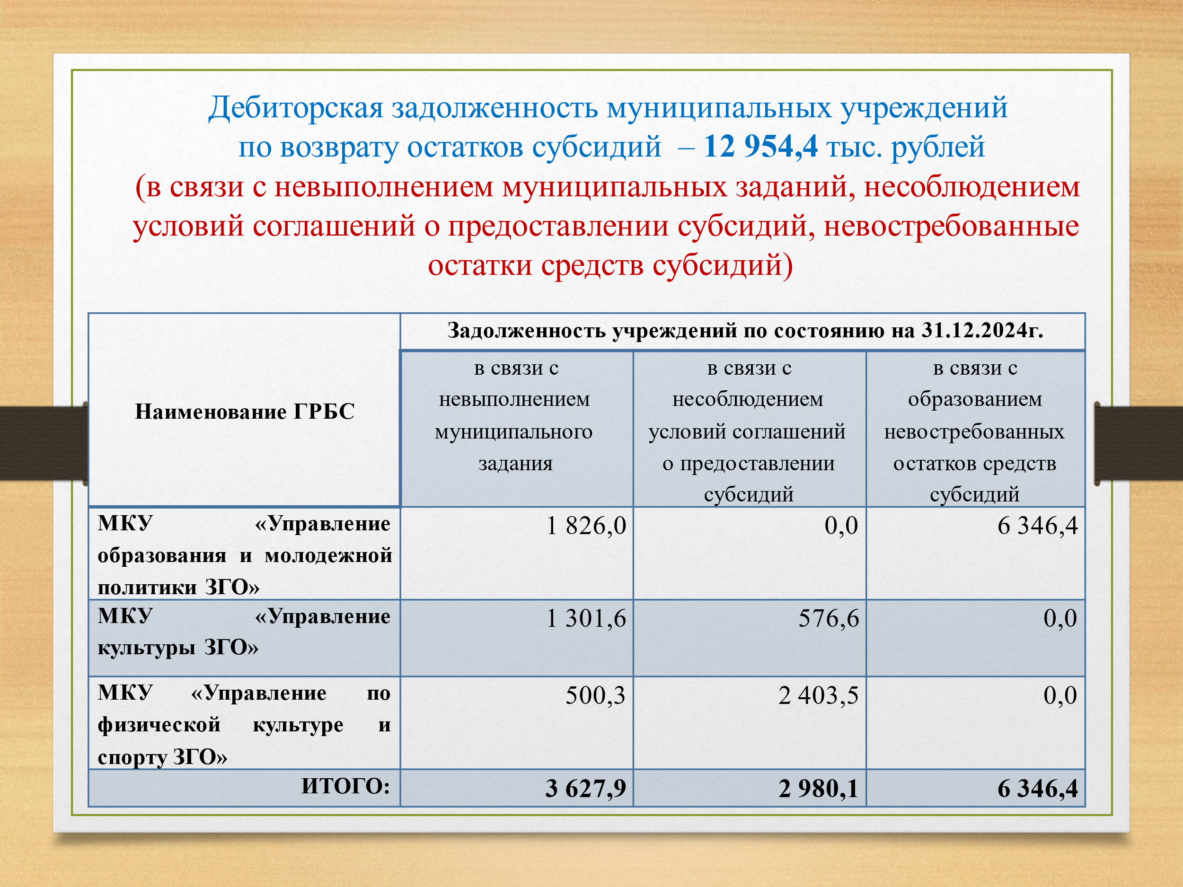
5. Дебиторская задолженность муниципальных учреждений перед бюджетом округа по возврату остатков субсидий составила 13 млн. рублей с ростом к началу года на 37%. Задолженность образовалась в связи с невыполнением муниципальных заданий, несоблюдением условий соглашений о предоставлении субсидий, а также в связи с образованием невостребованных остатков средств субсидий.
50% из вышеуказанной задолженности занимает задолженность учреждений, образованная по результатам проверок Контрольно-счетной палаты ЗГО и Контрольно-ревизионного управления администрации ЗГО.
Задолженность двух муниципальных автономных учреждений спорта в размере 500 тыс. рублей является просроченной в связи с невыполнением ими муниципального задания за 2022 год и неисполнением требований о возврате средств субсидии.
Учитывая требования бюджетного законодательства при наличии просроченной задолженности перед бюджетом округа муниципальные учреждения не могут является получателями субсидий на иные цели, соответственно они лишают себя права на получение целевых субсидий из бюджета Златоустовского городского округа.
Поступление недоимки является существенным потенциальным резервом увеличения доходов бюджета округа.
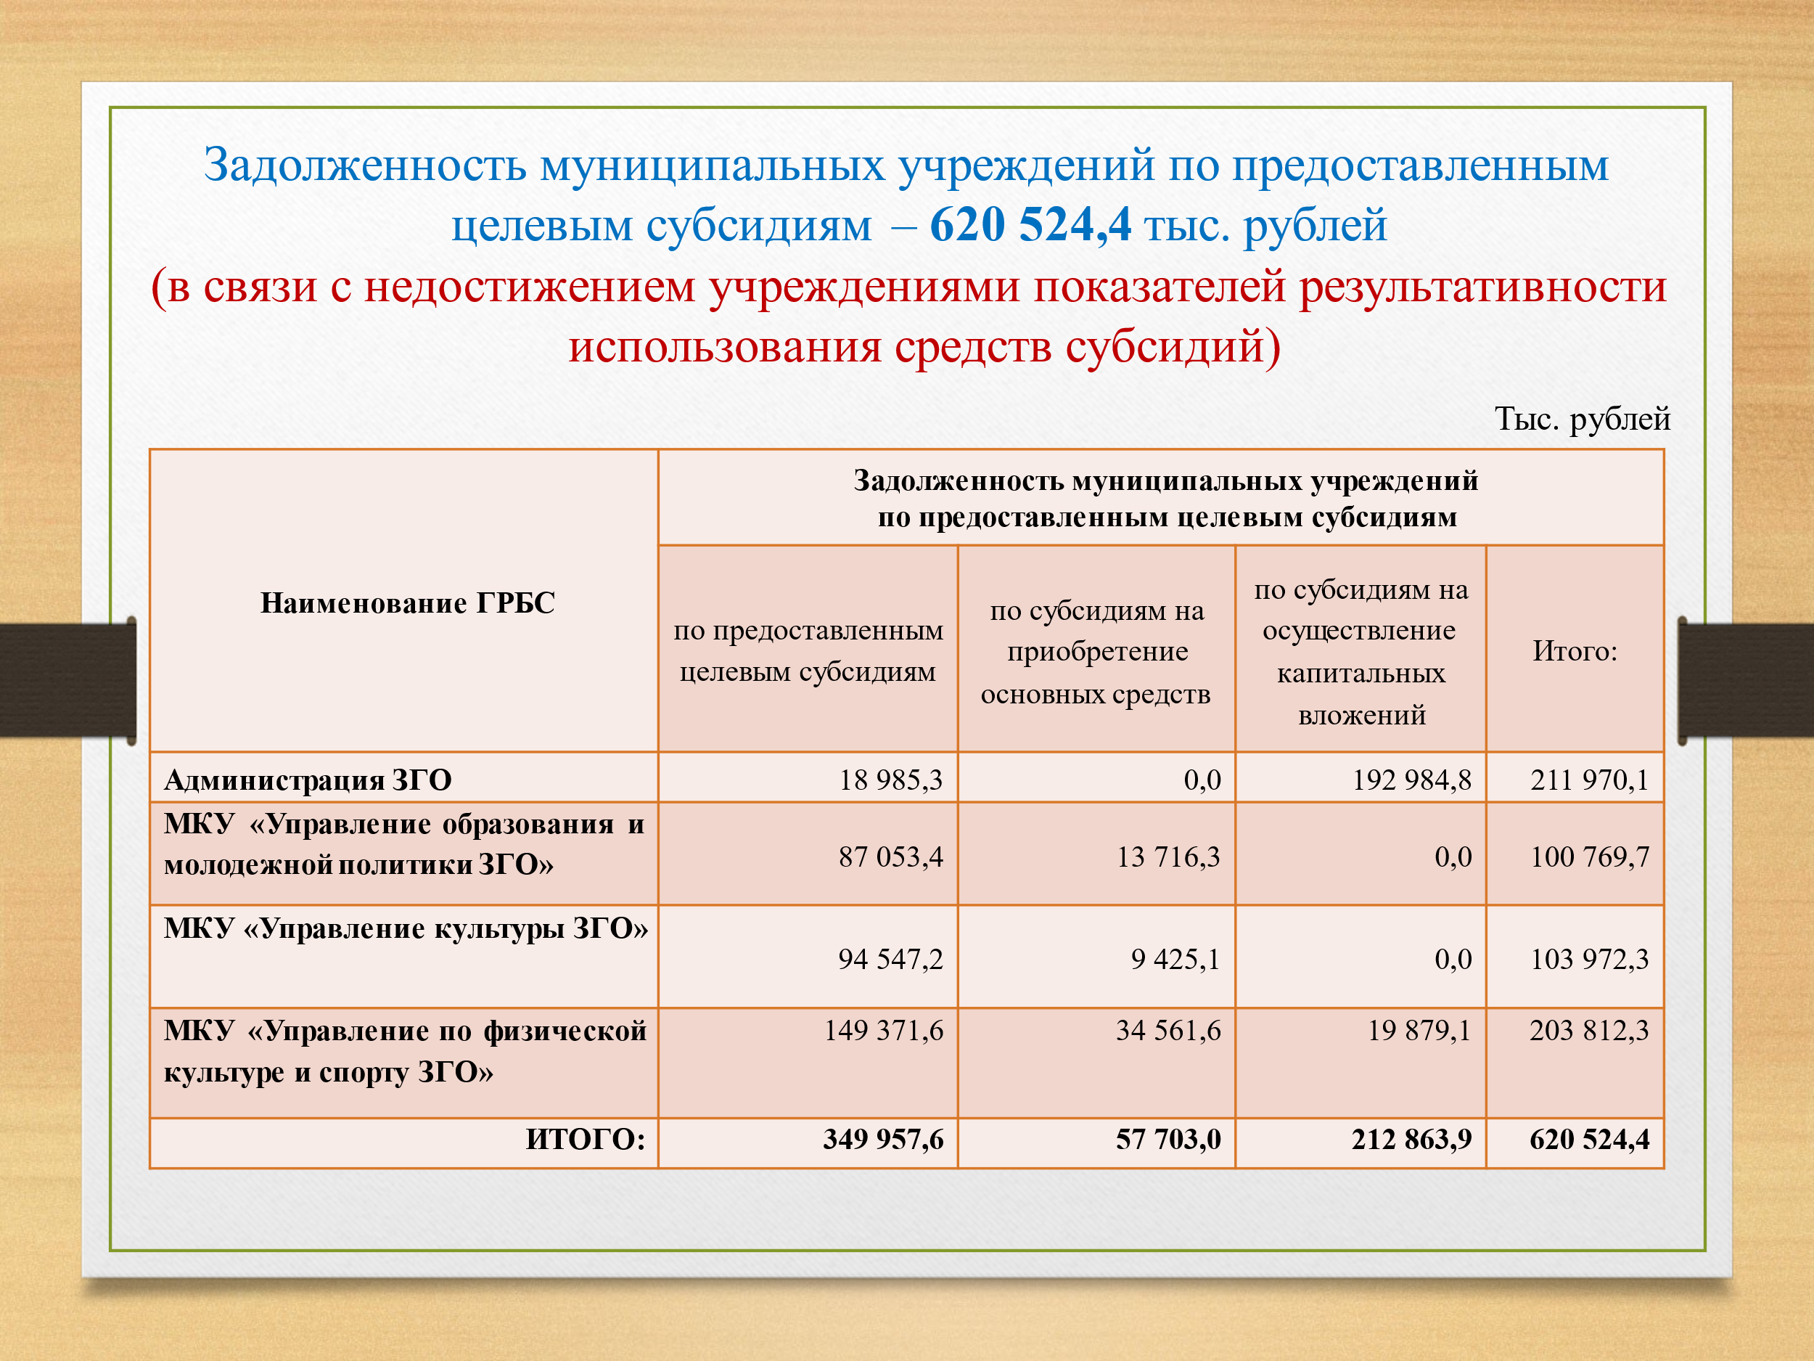
Дебиторская задолженность муниципального образования по выплатам на конец отчетного периода составила более 812 млн. рублей, из них 620,5 млн. рублей - задолженность муниципальных автономных и бюджетных учреждений по целевым субсидиям и субсидиям на осуществление капитальных вложений, в связи с недостижением ими на отчетную дату показателей результативности использования средств субсидий.

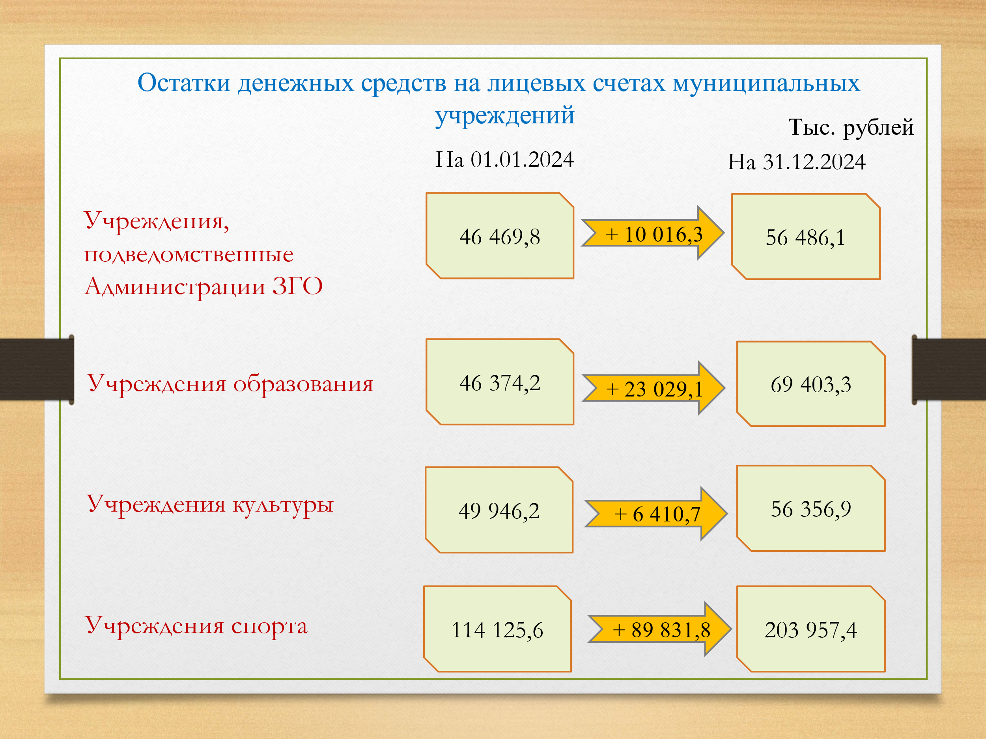
6. Наблюдается значительный рост неиспользованных остатков субсидий на лицевых счетах муниципальных учреждений, который составил 30% от общего объема целевых субсидий, предоставленных им в 2024 году.
Отмечу, что в случаях отсутствия неисполненных обязательств остатки субсидии в текущем финансовом году подлежат возврату в бюджет округа.

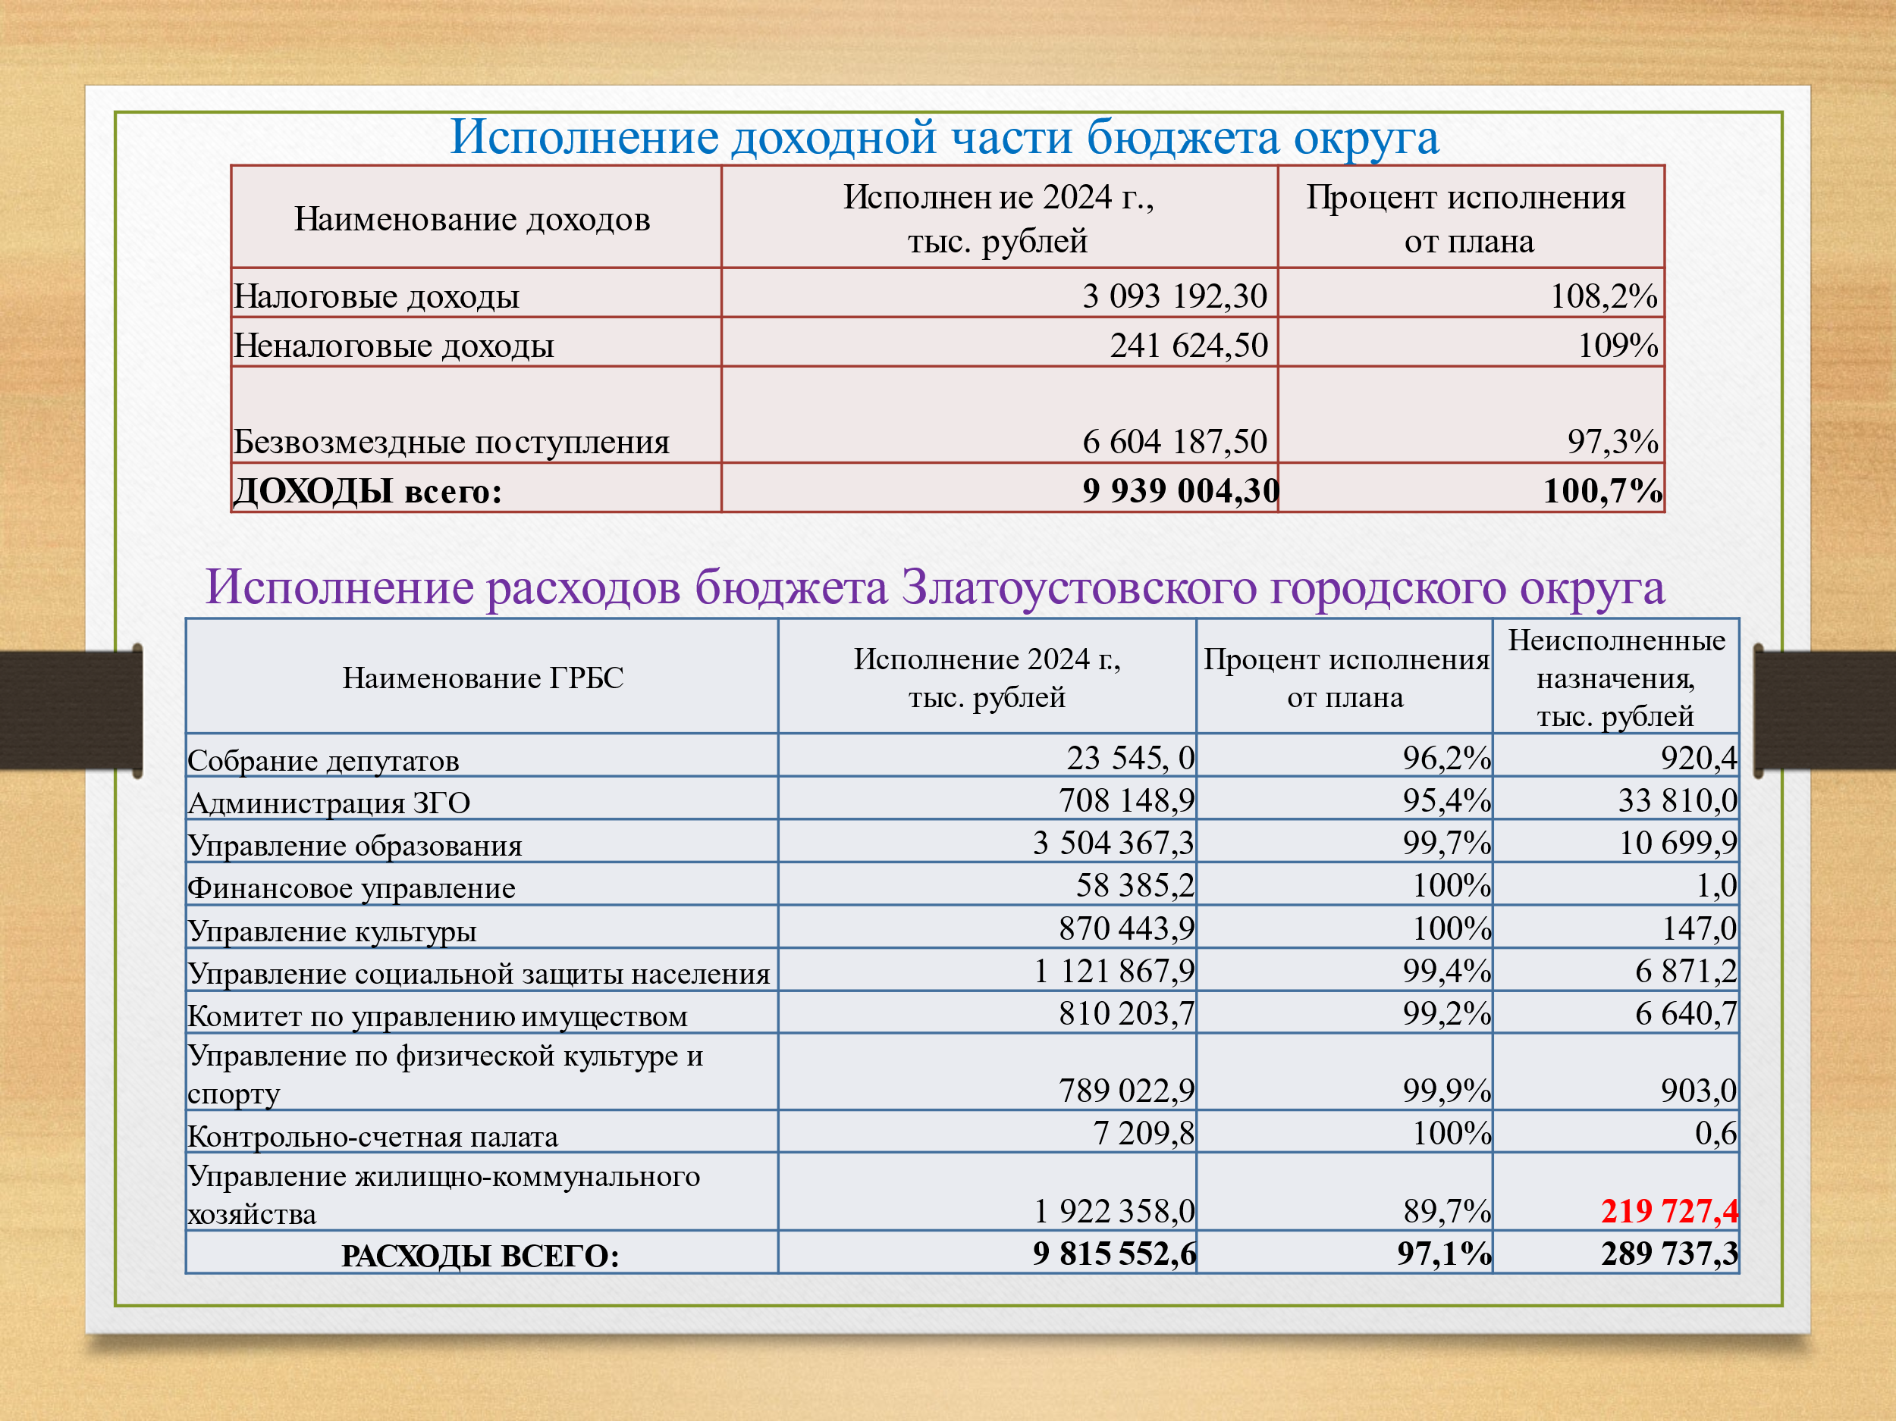
7. Анализ общих итогов исполнения бюджета округа в целом, свидетельствует об устойчивом поступлении доходов, наличии профицита при запланированном дефиците, что обусловлено исполнением бюджета по расходам существенно ниже, чем по доходам.
Исполнение плановых показателей по доходам составило 100,7%, по расходам более 97%. Наибольшее неисполнение бюджетных ассигнований сложилось по Управлению ЖКХ (220 млн. рублей).

8. По состоянию на последний день отчетного финансового года муниципальный долг отсутствует.

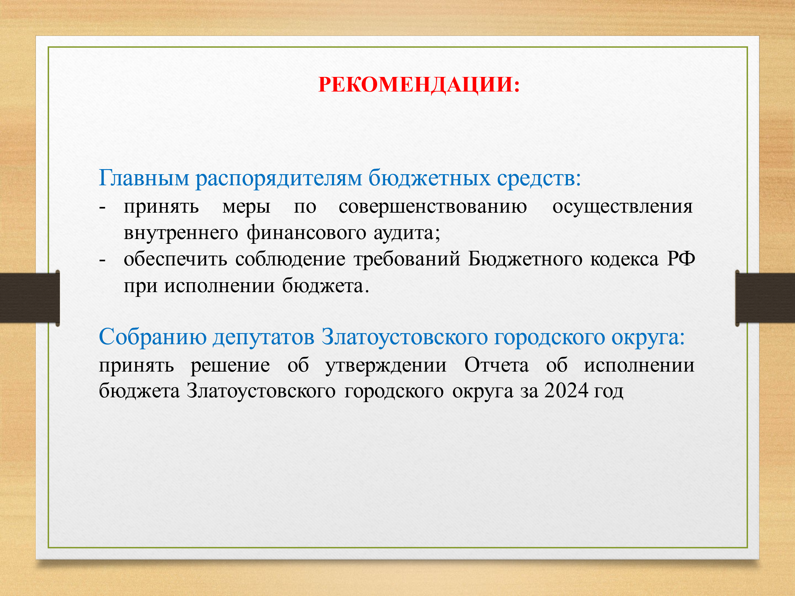
9. Контрольно-счетная палата отмечает, что показатели представленного к утверждению Отчета об исполнении бюджета соответствуют фактическому исполнению бюджета в отчетном году, а также нормам бюджетного законодательства.

11. В своем заключении Контрольно-счетной палатой рекомендовано Собранию депутатов Златоустовского городского округа принять решение об утверждении Отчета об исполнении бюджета округа за 2024 год.

Председатель О.С. Кальчук

